HIPERION

MANUAL DE USUARIO

ASEGURADORAS

|  |  |  |  |
| --- | --- | --- | --- |
| **Revisión** | **Fecha** | **Modificación Realizada** | **Realizado Por** |
| 1 | 20 de julio del 2015 |  | Paúl Jiménez |
|  |  |  |  |
|  |  |  |  |

**TABLA DE CONTENIDO**

1. INTRODUCCIÓN 1-4

1.1 Objeto del Documento. 1-4

1.2 Equipo de Trabajo. 1-4

1.3 Material Revisado. 1-4

2. Ingresar al Sistema 2-5

2.1 Login 2-5

3. Ingresar Aseguradora 3-6

3.1 Buscar Aseguradoras 3-6

3.2 Crear nueva aseguradora 3-7

3.3 Ingresar contactos 3-8

3.4 Ingresar Ramos 3-9

# INTRODUCCIÓN

## Objeto del Documento.

El presente documento detalla la forma como debe de ser ingresados las aseguradoras y los contactos al sistema

## Equipo de Trabajo.

Las personas que directa o indirectamente intervinieron fueron las siguientes:

|  |  |
| --- | --- |
| Nombre | Cargo |
| Paul Jiménez | Consultor |
| Franklin Pozo | Sistemas AVILA $ ASOCIADOS |
|  |  |

## Material Revisado.

* Requerimientos pantallas en Penciil
* Requerimientos información formato Excel
* Documento de especificaciones funcionales

# Ingresar al Sistema

## Login

Un vez colocada la dirección en el navegador, aparce la siguiente pantalla, Ingresamos a la aplicación usando el usuario y contraseña proporcionada por el administrador del sistema.

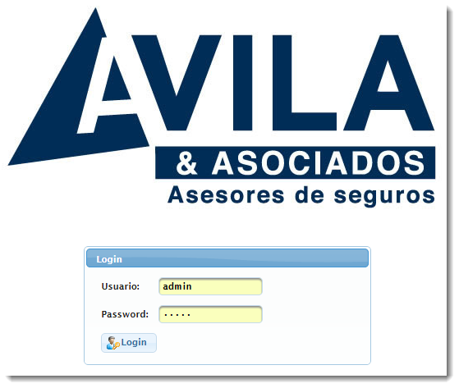

# Ingresar Aseguradora

En el menú de la izquierda seleccionamos la opción de aseguradoras seleccionar ingresar aseguradora.

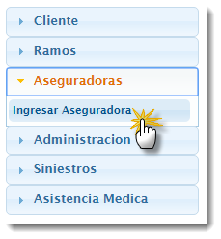

## Buscar Aseguradoras

Para buscar una aseguradora es necesario ingresar el numero de RUC valida o el nombre de la aseguradora, si la aseguradora no existe presenta una mensaje en la parte superior y presenta las opciones para crear una nueva aseguradora.

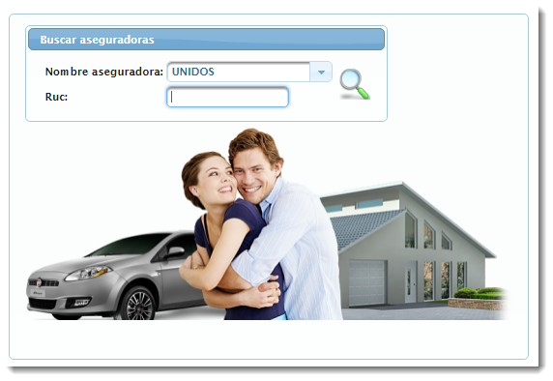

## Crear nueva aseguradora

Si la búsqueda de la aseguradora no trae resultados debemos ingresar una nueva aseguradora dando clic en botón de *Crear nuevo aseguradora.*

C:\Users\PAULJI~1\AppData\Local\Temp\SNAGHTML490d521.PNG

Ahora empezamos a ingresar la información de la aseguradora

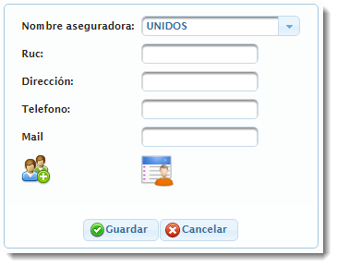

Debemos tomar en cuenta que debemos llenar todos los campos marcados con " * " ya que estos son campos obligatorios.

## Ingresar contactos

Para ingresar los contactos de la aseguradora

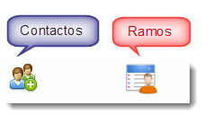

En la ventana de contactos podemos ingresar más de un contacto pulsando el botón agregar y lo podemos editar en la tabla inferior antes de guardar.

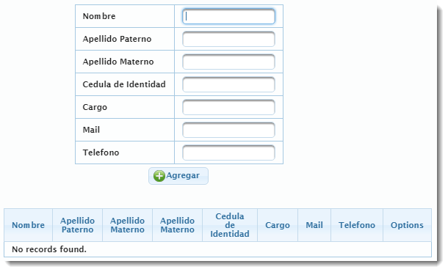

## Ingresar Ramos

En la ventana permite ingresar la información del ramo y la comisión correspondiente.

